**MINISTERUL EDUCAȚIEI, CULTURII ȘI CERCETĂRII AL REPUBLICII MOLDOVA**

**UNIVERSITATEA LIBERĂ INTERNAȚIONALĂ DIN MOLDOVA**

**FACULTATEA „INFORMATICĂ, INGINERIE ȘI DESIGN”**

**CATEDRA „TEHNOLOGII INFORMAȚIONALE”**

**Disciplina:** **Administrarea rețelelor de calculatoare**

**Лабораторная 2**

**Тема: Изучение процесса инкапсуляции и декапсуляции в сетях связи на базе сетевого симулятора Cisco Packet Tracer**

A efectuat: Ursulenco Nichita

Grupa:I-TI-201-21(TIR36)

A verificat: Morari Victor

**Chișinău, 2023**

**1-1 Процесс маршрутизации. Конфигурация шлюза по умолчанию**

**1. Определяем IP адреса интерфейсов роутера**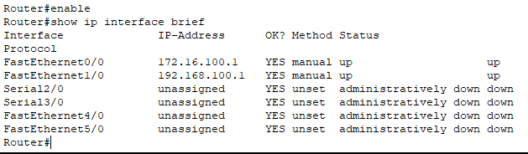

2. **Для каждой станции мы добавляем маршрут по умолчанию (типа шлюза по умолчанию), имеющий в качестве следующего перехода IP-адреса интерфейса маршрутизатора, в сети которого находится станция.**

Default gateway для PC0 PC1 172.16.100.1

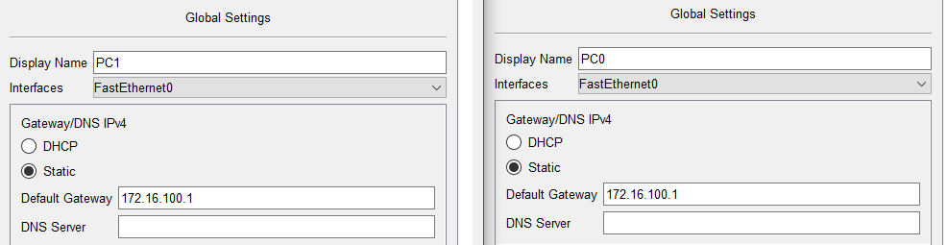

Default gateway pentru PC2 PC3 192.168.100.1

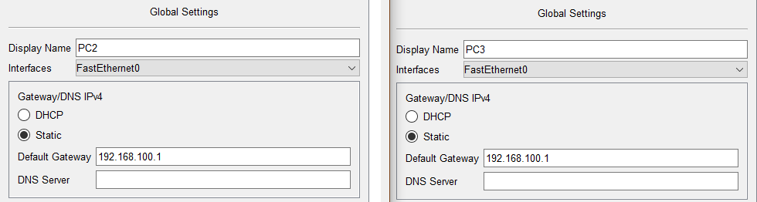

**3.** **Мы используем команду {ping} от маршрутизатора или сообщения от Packet Tracer, чтобы увидеть связь между любыми двумя станциями, даже в разных сетях.**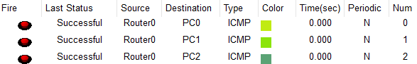



давал через сообщения все работало стабильно

**1-2 Заголовок пакетов в процессе маршрутизации**

Pkt1

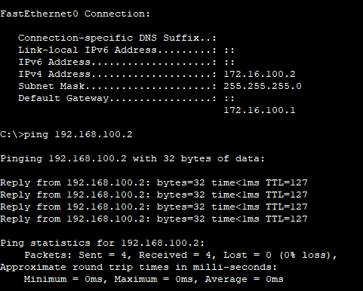

Pkt2

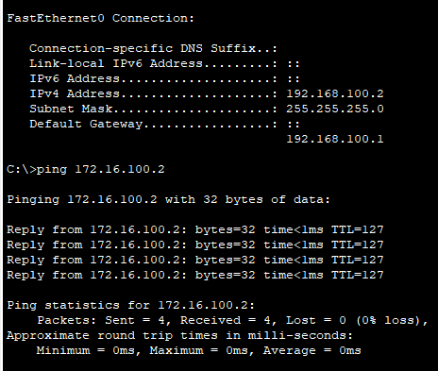

**1-3 Маршруты и ответные пакеты**

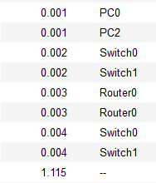

**ПК0 и ПК2 пересылают сообщение на switch0 и switch1.**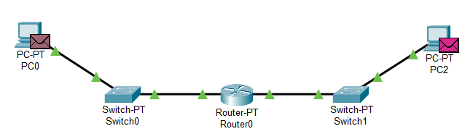

**Когда switch0 и switch1 получают сообщения, они пересылают их router0.** 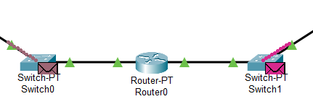

**Когда router0 получает сообщения от swich они перенаправляются сswitch0 на switch1 и с switch1 на switch0**

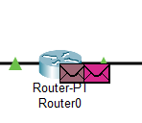

**Как switch0 и switch1 получают сообщения, отправляют их на компьютеры PC0 принимает сообщение от PC2, а PC2 принимает сообщение отPC0**

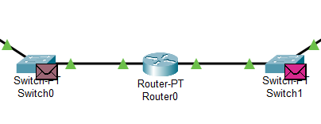

**Вот как выглядит конец на PC0 и PC2**

